我見，我思 陳思永

上星期天（2015. 02. 22）是電影界一年一度的盛事，奧斯卡頒獎在好萊塢舉行，
典禮長達三小時，全程電視實況轉播。我對此不感興趣，所以選擇觀賞 NBA 的籃球賽，
但曉得有這麼一回事。

夜漸深沉，趁著球賽打廣告的空檔，有意無意地將頻道轉到了奧斯卡，適巧碰上影界正為《 The Sound of Music》這部影片發行五十週年慶賀並致敬。該片片名在台灣譯為
《真善美》，在港澳則為《仙樂飄飄處處聞》。幾十年來，不論從親友處得知，或耳邊傳來，對該片盡是些正面評論，咸認是可傳世的經典之作。

片中的 Maria 是全劇靈魂，據說甄選由誰來扮演該角色時，考慮過幾位名角，包
括紅的發紫、剛演完《窈窕淑女》（My Fair Lady）的 Audrey Hepburn，結果因片酬
談不攏，遭赫本「婉拒」，最後挑中 Julie Andrews。 她因此而暴享盛名，最後隱然還
成為人性真善美的化身。雖然後來她又演過不少影片，但人們只要一提起她，脫口而出的必是《 The Sound of Music》。Andrews 之於《 The Sound of Music》，似乎就像凌波
之於《梁山伯與祝英台》，兩人一直被籠罩在成名作的光環與陰影之下。

出於對《真善美》的喜愛，我就沒續看球賽轉播，欲一觀究竟，奧斯卡將以何種方式對此不朽名片致敬。

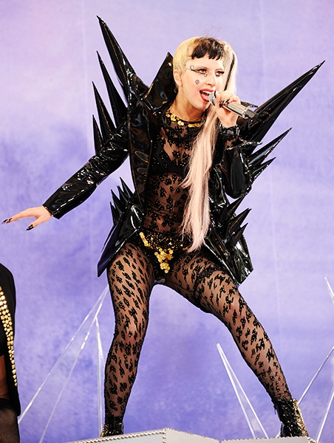
Lady Gaga

舞台暗處，緩緩走出一麗人，穿著一襲純白拖地晚禮服，唱起《真善美》裡的歌曲，原來是對她素有反感的 Lady Gaga。此姝在我印象裡，專門標新立異，打扮妖嬈，穿著
奇特，既不模仿他人，也讓人難以「東施效顰」，還不時要製造點花邊新聞，唯恐粉絲們將她忘卻。她扭捏作怪的歌舞與我無緣，但顯然有許多人欣賞，否則不論是現場演唱，還是發行的專輯，哪會那麼叫座暢銷。

今晚她一反常態，居然也會裝扮得優雅高貴，並以正統方式唱出上點年紀都耳熟能詳的《真善美》電影插曲，字正腔圓，感情奔放，驚動現場和電視機前的觀眾。唱完後，年近八十的 Andrews 出場，兩人相擁而泣。幾天後上網搜尋，發現某民意調查的結果，
對 Lady Gaga 的演出，肯定度高達 98% 。

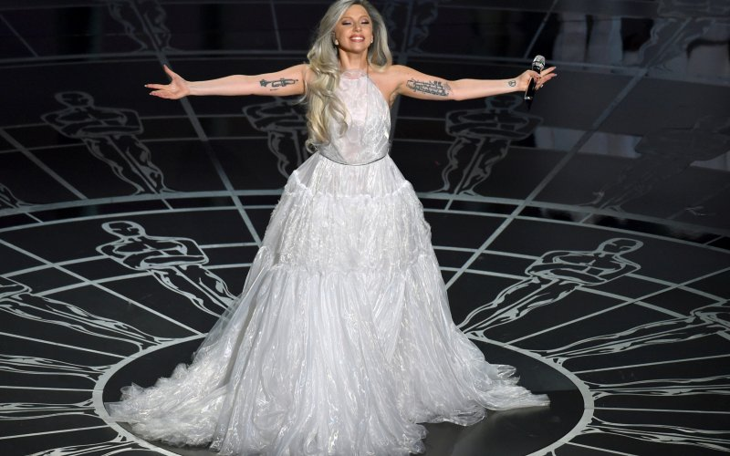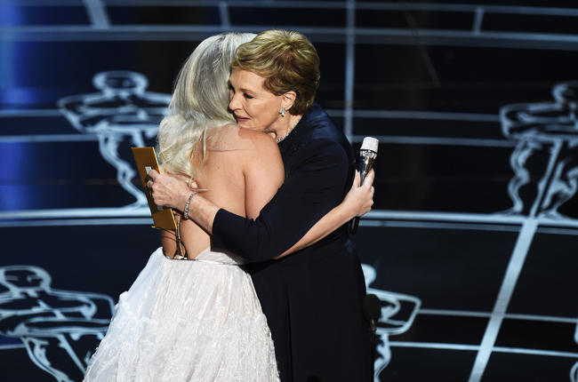
Lady Gaga 在奧斯卡頒獎典禮上唱《真善美》電影歌曲，唱畢與 Julie Andrews 相擁。

事後我想：當初是誰出的主意安排這場演出；將 Lady Gaga 和 Julie Andrews 相 聯，豈不出人意表之外？此君真有創意，思考不自限於傳統認可的框架之中，並且還有勇氣嘗試。他遭遇過怎麼樣的反對，又如何克服？Julie Andrews 在這場演出中扮演了什麼
角色，由 Lady Gaga 主挑大樑，事先可曾獲得她的首肯？又，可不可能這是 Lady Gaga 「毛遂自薦」的結果？若誠然如此，那真不可小覷了她。有此一說，粉絲們對她賴以成名的一套，已漸感疲倦；這次演出也可視為一次成功的突圍，希望因此而邁入新的領域。

想起若干年前，有另一位女歌星 Madonna，可稱是 Lady Gaga 的前輩。兩人年紀
相差約三十歲，走得是同樣的路子；表演起來混身是勁，台上台下打成一片，演唱到達高潮之際，似乎人人都吃了迷魂藥，high 到極點。這麼一位與我全然無關的女藝人，居然
一夜之間對她的形象大為改觀，因為被友人拉去看了由她主演的《Evita》這部電影。

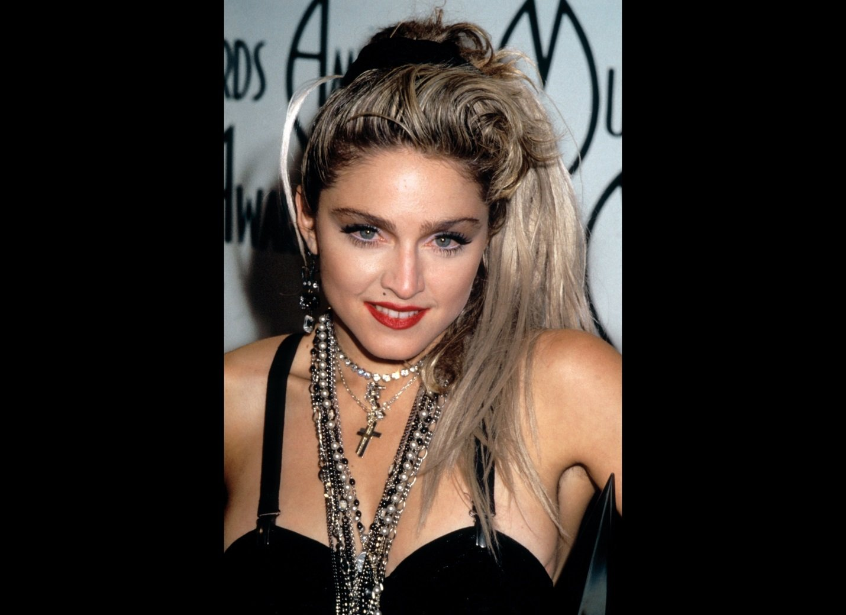
Madonna

《Evita》劇情以真人真事為根據。片中 Madonna 飾演的阿根廷女孩 Maria Eva Duarte （Evita)，從小志向高大，勇於冒險，敢隻身掙脫鄉村樊籬到首都大城發展。憑借
她的美貌、歌喉、手腕，並且與低層百姓氣息相通，居然在政治圈裡混得扶搖而上。接著
她認識了軍事強人 Juan Peron 上校（1895 - 1974），兩人相愛成婚，未久 Peron 在

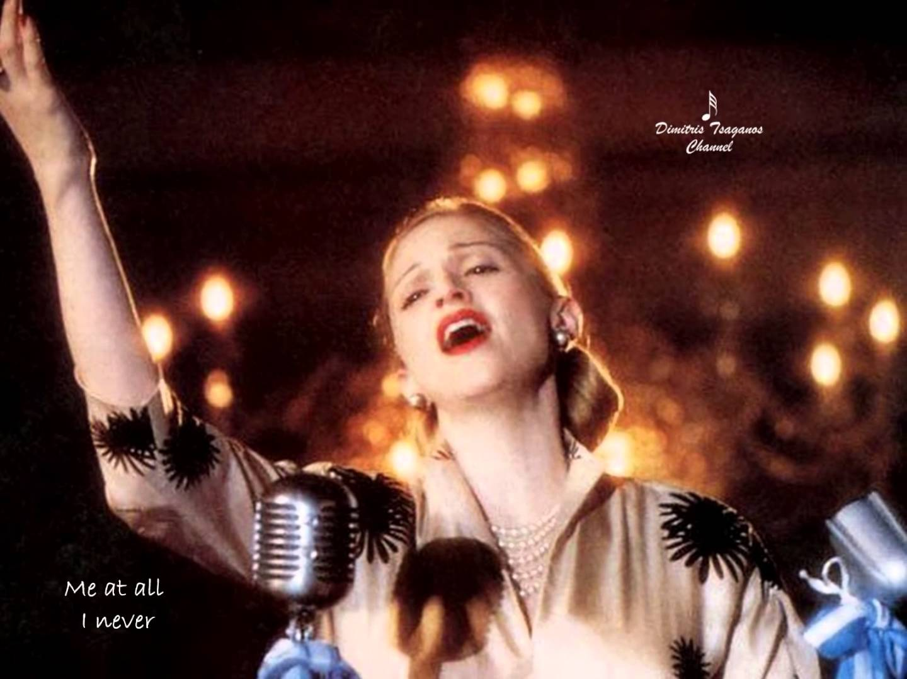
Madonna 在電影《Evita》中之造型
Evita 輔佐下當上總統 (1946 - 1955)。Peron 任內 Evita 積極介入政事，若非因病早故
（1919 - 1952），很可能在 1952 副總統職位出缺時由她接任。

Madonna 在《Evita》中表演自然，不亢不卑，從鄉村少女演到一國之母，舉手投足
無不恰如其分。片中那首她唱的《Don't Cry for Me Argentina》，至今餘音嫋嫋。

早在二十年前 Madonna 出演 Evita 時，似乎已為今日之 Lady Gaga 鋪好道路，
取代 Julie Andrews 在奧斯卡頒獎典禮上演唱。此乃個人空想，若與事實有幾分相符，則
純為巧合。Madonna 演完《Evita》之後，在電影界沒再有多大作為，不過現今 56 歲的她
，仍能與年輕人在舞台上高歌跳蹦，也屬難能可貴。我願意將對她的印象，停留在電影中的 Evita。

至於 Lady Gaga 呢？她年紀輕輕（1986 -），在娛樂界已建立名聲。往後能不能以
這次奧斯卡中的演出作為跳板，闖出另番天地，個人意願和努力固然重要，但人和之外，還需賴以輔佐之天時與地利，往往由不得己。Madonna 就沒能在電影界發展成功。當然，
Lady Gaga 也可以固守地盤，繼續在熟悉的圈子裡打滾；選擇走一條平穩的路，操之於己
，全在一念之間。

2015. 03. 01

